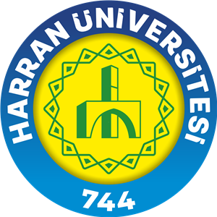 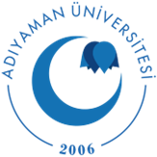 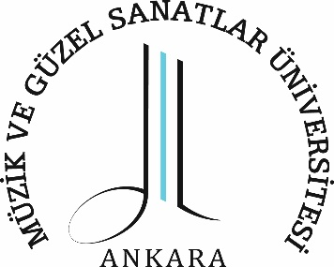 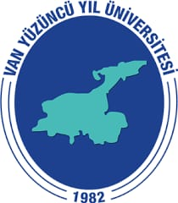  metin, logo, yazı tipi, simge, sembol içeren bir resim

Açıklama otomatik olarak oluşturuldulogo, simge, sembol, ticari marka, amblem içeren bir resim

Açıklama otomatik olarak oluşturuldu

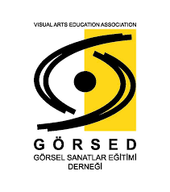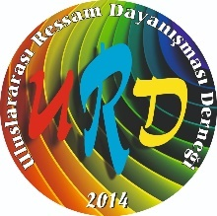 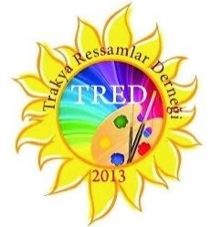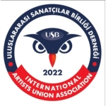



**15 NİSAN DÜNYA SANAT GÜNÜ**

**ULUSLARARASI JÜRİLİ ÇEVRİMİÇİ KARMA SERGİ,**

**15 – 30 NİSAN 2025**

**APRİL 15 IS WORLD ART DAY**

**INTERNATIONAL JURIED ONLINE GROUP EXHIBITION,**

**APRİL 15 – 30, 2025**

**SERGİ BAŞVURU FORMU / EXHİBİTİON APPLİCATİON FORM**

|  |  |
| --- | --- |
| **Ad Soyad** / Name Surname |  |
| **Akdemik Ünvan** / Academic Title |  |
| **Çalıştığınız Kurum** /  The Institution Your Work |  |
| **Kısa Özgeçmiş / CV** (En Fazla 200 Kelime)  Short CV (Maximum 200 Words) |  |
| **Adres** / Address |  |
| **E–posta** / E–mail |  |
| **Telefon** / Telephone |  |
| **Eserin Adı** / Name of the Work |  |
| **Eserin Boyutu** / Dimensions of the Artwork |  |
| **Materyal** / Material |  |
| **Teknik** / Technical |  |
| **Yapım Yılı** / Year of Construction |  |

**SON BAŞVURU TARİHİ: 01 NİSAN 2025 / APPLİCATİON DEADLİNE: APRİL 01, 2025  
FORM GÖNDERİMİ / FORM SUBMİSSİON:**

**KATILIM ŞARTLARI**

**1.** Sergiye katılım ücretsizdir.

**2.** Sergiye yurt içi ve yurt dışından sanat alanında; lisans mezunları, lisansüstü öğrencileri, mezunları ve akademisyenler katılabilir.

**3.** Resim, Baskıresim, Grafik, Heykel, Seramik, Çizgi Film Animasyon, Fotoğraf, El Sanatları, Geleneksel Türk El Sanatları (Tezhip-Çini-Minyatür-Hüsn-i Hat-Ebru vb.) alanlarında başvuruya açık olup konu, teknik ve eser boyutu serbesttir.

**4.** Sergi Düzenleme Kurulu tarafından uygun görülen eserler sergilenecektir.

**5.** Sergi çevrimiçi olduğu için, gönderilecek eser görselinin sergilenmeye uygun olması gerekmektedir.

**6.** Sergi Son Başvuru Tarihi: 01 Nisan 2025'tir. Sergi başvuruları artrium@harran.edu.tr adresine gönderilecektir.

Başka bir mail adresine gönderilen başvurular kabul edilmeyecektir.

**7.** Başvuru sırasında gönderilen mailler istenmeyen e-posta klasörüne gidebilmektedir. Bu nedenle gönderinin ulaşması, sorun olmaması ve mailde katılımcının bulanabilmesi için, katılımcıların kendi isim ve soyadına ait özel maillerinden başvuru yapmaları önem oluşturmaktadır.

**8.** Sergi Başvuru Formu, eser görseli ve sanatçı fotoğrafıyla birlikte bir mailde gönderilmelidir. Sergi Başvuru Formu ve sanatçı fotoğrafı Ad, Soyad şeklinde kaydedilmelidir.

Eser görseli ayrı gönderilmeyen, yalnızca başvuru formu içinde bulunan görseller kabul edilmeyecektir.

**9.** Eser görseli JPEG formatında ve 300 dpi çözünürlükte olmalıdır. Eser görseli; Katılımcı ismi, Eser ismi, Tekniği, Boyutları, Yılı şeklinde kaydedilmelidir.

Eser görseli sergilenebilir nitelikte olmayan başvurular kabul edilmeyecektir.

**10.** Eserler http// artrium@harran.edu.tr adresinde bulunan sergi bağlantısında sergilenecektir.

**11.** Sergi katılım belgeleri ve e-katalog hazırlandığında https:// artrium@harran.edu.tr adresindeki sergi bağlantısında pdf dosyası olarak yer alacaktır.

**12.** Katılımcılar; sergilenen eserlerinin kullanım haklarını 5846 sayılı Fikir ve Sanat Eserleri Kanunu kapsamında Harran Üniversitesi’ne bedelsiz ve süresiz olarak devretmiş sayılacaklar ve eserlerinin resmî web sitesi, sosyal medya, e–katalog, afiş vb. gibi ortamlarda yayınlanmasına izin vermiş sayılırlar.

**ÖNEMLİ TARİHLER**

**Son Başvuru Tarihi:** 01 NİSAN 2025 **Sergi Takvimi:** 15 – 30 NİSAN 2025 **Sergi Duyuru Adresi:** artrium@harran.edu.tr

ARTRİUM SANAT EKİBİ tarafından hazırlanmış ev sahipliğini Harran Üniversitesi’nin yapmış olduğu bu sergi Adıyaman Üniversitesi, Ankara Müzik ve Güzel Sanatlar Üniversitesi, Görsel Sanatlar Eğitimi Derneği (GÖRSED), El Sanatları Derneği, Trakya Ressamlar Derneği (TRED), Eskişehir Sanat Derneği, Uluslararası Ressam Dayanışması Derneği (URD), Uluslararası Sanatçılar Birliği ve Artline Sanat Grubu iştirakiyle yapılmaktadır.

**EXHIBITION PARTICIPATION CONDITIONS**

**1.** Participation to the exhibition is free of charge.

**2.** Undergraduate graduates, graduate students and graduates and academicians in the field of art from domestic and abroad can participate in the exhibition.

**3.** The subject, technique and size of the work are free.

**4.** Works deemed appropriate by the Exhibition Organizing Committee will be exhibited.

**5.** Since the exhibition is online, the visual of the work to be sent must be suitable for exhibition.

**6.** The exhibition Application Deadline is April 01, 2025. Exhibition applications artrium@harran.edu.tr it will be sent to the address.

Applications sent to another e-mail address will not be accepted.

**7.** With the experience from past exhibitions, emails sent during the application process can go to the unsolicited e-mail folder. For this reason, in order for the shipment to arrive, there will be no problems and the participant can be found in the mail, it is important for the participants to make an application from their own first and last name private mail.

**8.** The Exhibition Application Form should be sent in an e-mail along with the image of the work and the artist's photo. The Application Form for the exhibition and the artist's photo must be registered in the form of First and Last Name.

The images of the work that are not sent separately, only the images contained in the application form will not be accepted.

**9.** The image of the work should be in JPEG format and 300 dpi resolution. The image of the work should be recorded as the participant's name, The name of the work, The Technique, the Dimensions, the Year.

Applications whose image of the work is not exhibitable will not be accepted.

**10.** Works http// artrium@harran.edu.tr it will be exhibited at the exhibition link located at edu.tr/.

**11.** When the exhibition participation documents and e-catalog are prepared https:// artrium@harran.edu.tr it will be included as a pdf file in the exhibition link at /.

**12.** Participants will be deemed to have transferred the usage rights of their exhibited works to Harran University free of charge and indefinitely within the scope of the Intellectual and Artistic Works Law No. 5846 and their works will be displayed on the official website, social media, e–catalog, poster, etc. they are considered to have allowed it to be published in such environments.

**IMPORTANT DATES Applıcatıon Deadlıne:** APRİL 01, 2025 **Exhıbıtıon Schedule:** APRİL 15 – 30, 2025 **Exhibition Announcement Addresses:** artrium@harran.edu.tr

This exhibition, hosted by the ARTRIUM ART TEAM of Harran University, is held with the participation of Adiyaman University, Ankara University of Music and Fine Arts, Visual Arts Education Association (GÖRSED), Handicrafts Association, Thracian Painters Association (TRED), Eskişehir Art Association, International Artists Solidarity Association (URD), International Artists Union and Artline Art Group.